Baustein 6: Präparation einer Schweinelunge

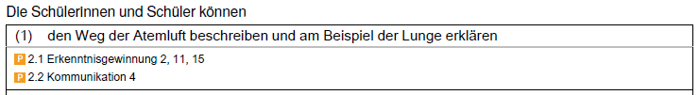
BP2016BW-ALLG-GYM-BIO/InhaltlicherStand:23.März2016/PDFgeneriertam07.04.201600:24

Baustein | Aufgabe | Material
 | Präparation einer Schweinelunge | s. Versuchsanleitung
Lösung | Lösungsblatt mit Fotos  233_Präparation_Schweinelunge.mp4 | Lösungsblatt

Methodisch-didaktische Hinweise:
Die Präparation einer Schweinelunge ist ein sehr eindrucksvoll und lässt sich gut im Unterricht durchführen. Je nach Verfügbarkeit von Schweinelungen (s. "Bezugsquelle und Lagerung") kann das Praktikum in Kleingruppen oder gemeinsam als Demonstrationsexperiment durchgeführt werden. Neben fachlichen Kompetenzen (Standards (1) den Weg der Atemluft beschreiben und am Beispiel der Lunge erklären) vermittelt das Praktikum im besonderen Maße prozessbezogene Kompetenzen im Bereich Erkenntnisgewinnung und Bewertung. Fragen nach der ethischen Bewertung des Einsatzes von Tieren in der Lehre oder zu Forschungszwecken können in diesem Zusammenhang angesprochen und diskutiert werden.
Nicht zuletzt kann die Präparation der Schweinelunge einen unmittelbaren Eindruck von der Ästhetik, dem komplexen und funktionalen Aufbau des Organs vermitteln und den Weg bahnen für die Umsetzung des Standards (6):
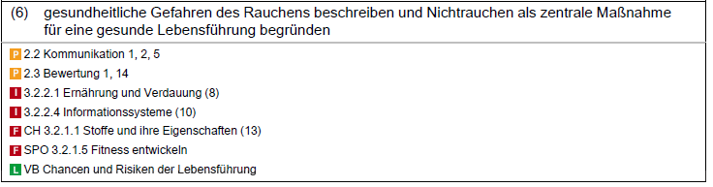
Die Präparation ist nicht verpflichtend im Bildungsplan vorgesehen. Der Film "Präparation einer Schweinelunge" (233_Präparation_Schweinelunge.mp4) soll zur Durchführung motivieren und kann ggf. alternativ eingesetzt werden.

Analogie zur menschlichen Lunge:
Schweinelungen entsprechen in ihrer Größe in etwa einer menschlichen Lunge, sodass sich die Erkenntnisse gut auf den Menschen übertragen lassen. Im anatomischen Bau unterscheidet sich die Schweinelunge von der menschlichen: Während beim Menschen der linke Lungenflügel aus zwei und der rechte aus drei Lungenlappen besteht, ist die Schweinelunge links in zwei und rechts in vier Lungenlappen gegliedert.
Bezugsquelle und Lagerung:
Schweinelungen erhält man auf Nachfrage in der Regel beim örtlichen Schlachthof oder Metzger. Die Lungen sollten unbeschädigt sein und neben der Luft- ein Stück Speiseröhre enthalten. Sie sollten maximal einen Tag gekühlt aufbewahrt werden, da sich sonst u. U. Keime bilden können.
Untersuchungen an toten Tieren sind möglich, dabei dürfen tote Wirbeltiere und/oder deren Organe (z. B. Schweineaugen, Fische) nur aus dem Lebensmittelhandel/Schlachthof bezogen werden. Siehe I – 6.3.3. (Quelle: RiSU)

Sicherheit:
Da die Schweine nach der Tötung gebrüht werden, kann Brühwasser in die Lungen geraten. Damit besteht potentiell Gefahr durch Keime. Beim Aufblasen muss daher unbedingt darauf geachtet werden, dass keine Flüssigkeit aus der Lunge aufgenommen wird. Verwendet man anstelle von Atemluft einen Blasebalg oder Gasdruckflaschen kann dieses Risiko vermieden werden.
In der speziellen Sicherheitsbelehrung sollte ausdrücklich auf bestehende Sicherheitsrisiken hingewiesen werden. Dies betrifft auch spitze oder scharfe Geräte wie Messer oder Skalpell, Schere und Präpariernadel.
Schülerinnen und Schüler sollten diesen Versuch nur unter Aufsicht durchführen!
Hygiene:
Da sich Keime schnell vermehren können, muss im besonderen Maße auf die Einhaltung von Hygienebestimmungen geachtet werden. Anstelle von Kitteln eignen sich große Müllsäcke, die am Halsausschnitt und den Ärmeln eingeschnitten werden; dazu Schutzhandschuhe und Desinfektionsmittel. Als Unterlage kann ein Tablett verwendet werden, das durch eine Plastikfolie geschützt ist (s. auch Entsorgung).
Falls Einmalhandschuhe verwendet werden, ist aufgrund gesundheitlicher Risiken auf Latexhandschuhe zu verzichten (Alternativen: Vinyl-, Nitrilkautschuk-Handschuhe) (RiSU1; S. 210)

Entsorgung:
Tierorgane können über Tierkörperbeseitigungsanlagen entsorgt werden. Einzelne Schweinelungen können in den Hausmüll gegeben werden. Zum Schutz Dritter sollten die Organe vorher verpackt und direkt über die Restmülltonne entsorgt werden. Deckt man das bei der Präparation verwendete Tablett mit einer Plastikfolie ab, kann die Schweinelunge mit dieser direkt entsorgt werden.
(Vergleiche auch Entsorgung von Schweineaugen; RiSU1; S. 210)
Abneigung, Ekel, Angst:
Manche Schülerinnen und Schüler lehnen unter Umständen die Präparation ab oder haben Angst, dass ihnen übel wird. Erfahrungsgemäß hilft es, wenn sie Schutzkittel und Schutzhandschuhe tragen. Auch eine Schutzbrille und ggf. ein Mundschutz können helfen, Distanz aufzubauen. Konkrete Arbeitsaufträge leiten durch die Präparation und helfen, bloßes Herumspielen am Organ zu vermeiden. Alternativ kann auch der Film "Präparation Schweinelunge" eingesetzt werden.

Präparation einer Schweinelunge
Schweinelungen sind ähnlich wie menschliche Lungen aufgebaut. Die vorliegenden Organe stammen vom Schlachthof. Behandle sie respektvoll; arbeite sauber und konzentriert. Trage bei der Präparation Schutzkleidung, z. B. einen aufgeschnittenen Müllsack und Schutzhandschuhe.
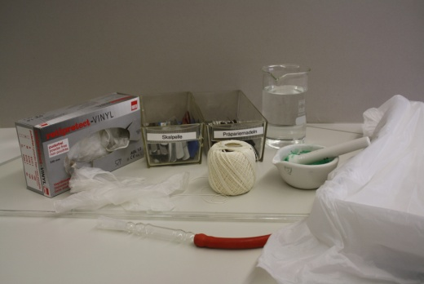
Material:
- frische Schweinelunge mit Luftröhre
- Unterlage mit Plastikabdeckung (z. B. aufgeschnittene Mülltüte)
- Handschuhe, Desinfektionsmittel
- Schere, scharfes Messer oder Skalpell
- Präpariernadeln
- Glasrohr und passender Schlauch (evtl. mit Mundstück)
- Schnur
- Lupe; Maßband
- Mörser mit Pistill
Abb. 1: Material
- Trichter
- trockene Kreide (blau oder grün)
- Becherglas mit Wasser
- Luftpumpe oder Gasdruckflasche mit Sauerstoff oder Stickstoff (nur unter Aufsicht!)
1
2
3
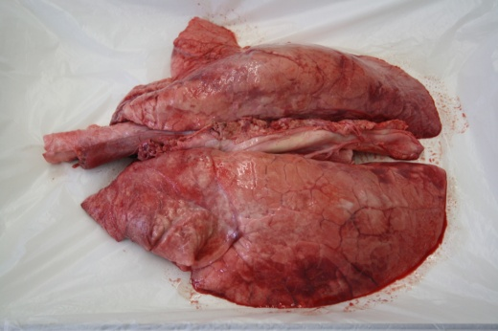
Äußerer Bau:
1. Betrachte die Lunge von außen. Bestimme die Bauchseite und die Rückenseite sowie den linken und rechten Lungenflügel. Ergänze in der Abbildung.
2. Benenne die Strukturen 1 bis 3. (Tabelle).
3. Betaste die Strukturen. Was fühlst du? (-> Tabelle).
4. Untersuche die Luftröhre: Beschreibe deine Beobachtung.
Abb. 2: Äußerer Bau
Nr. | Struktur | Oberfläche
1
2
3

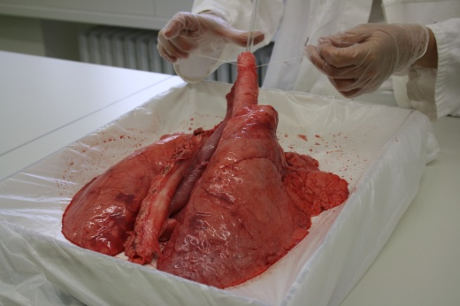
Funktion:
5. Schiebe ein langes Glasrohr vorsichtig tief in die Luftröhre und binde die Schnur fest darum (s. Abb. rechts). Blase die Lunge vorsichtig auf: Verwende entweder einen Blasebalg oder die Gasdruckflasche (nur unter Aufsicht der Lehrkraft!). Ziehe das Glasrohr langsam nach oben heraus.
6. Steche mit einer Präpariernadel in die aufgeblasene Lunge. Was erwartest du, was beobachtest du?
Abb. 3: Aufblasen der Lunge
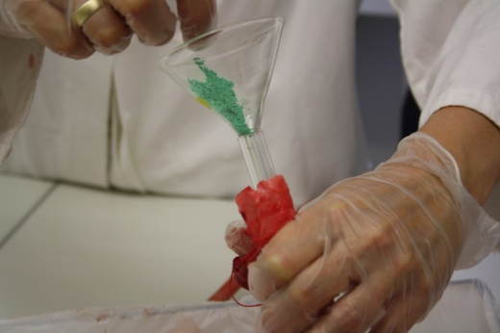
Innerer Bau der Lunge:
7. Zerreibe etwas trockene Kreide fein im Mörser und fülle sie mit dem Trichter in den oberen Teil der Luftröhre. Leite erneut Luft bzw. Gas ein.
8. Schneide mit dem Messer am Rand ein Stückchen Lungengewebe ab und untersuche es mit der Lupe. Welche Strukturen kannst du erkennen? Bezeichne diese!
9. Gib das abgetrennte Lungengewebe in ein Becherglas mit Wasser. Protokolliere die Beobachtung und erkläre!
Abb. 4: Einblasen von Kreidestaub

Aufgaben:
- Skizziere den Aufbau einer Schweinelunge, beschrifte die Abbildung und gib die Maße an.

- Notiere noch offene Fragen!

233_Präparation_Schweinelunge.mp4
Baustein 6: Präparation einer Schweinelunge Lösung

Äußerer Bau:
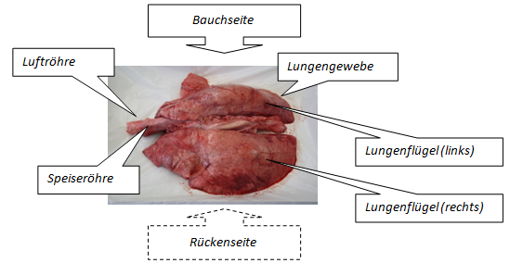
Abb. 1: Äußerer Bau der Schweinelunge

3. Betaste die Strukturen. Was fühlst du? (-> Tabelle).
Nr. | Struktur | Oberfläche
1 | Luftröhre | Fest, knorpelig; mit ringförmigen Verdickungen in regelmäßigen Abständen, kaum verformbar
2 | Speiseröhre | Glatt, weich, muskulös, verformbar
3 | Lungengewebe | Glatt, feucht, glänzend, fest und elastisch, Maserung erkennbar

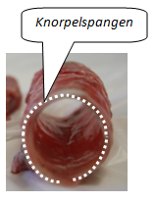

4. Untersuche die Luftröhre: Beschreibe deine Beobachtung.
Die Luftröhre ist in regelmäßigen Abständen mit Knorpelspangen verstärkt. Diese sind nicht ganz geschlossen. Die Luftröhre ist durch die Knorpelspangen stabiler und bleibt trotz unterschiedlicher Druckverhältnisse beim Ein- und Ausatmen formstabil.

Abb. 2: Bau der Luftröhre

Funktion:
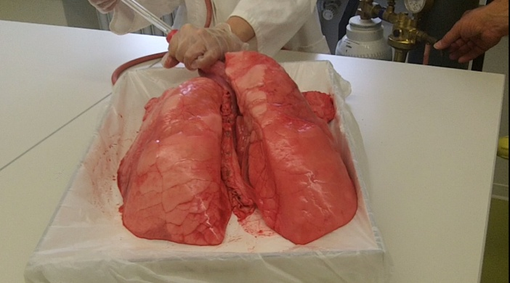
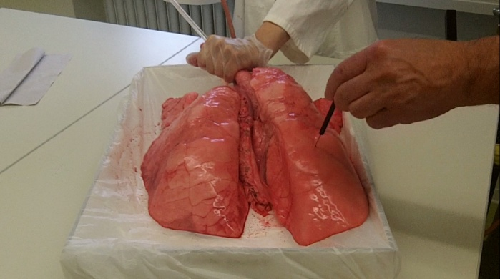
Die Lunge wird aufgeblasen. Das Volumen der Lunge nimmt, wenn man das Glasrohr nach und nach herauszieht, vom unteren Lungenrand ausgehend zu und vergrößert sich um ein Vielfaches. Sie wird heller. Stoppt man die Gaszufuhr entweicht das Gas wieder aus der Lunge.
Abb. 3: Aufblasen der Lunge Abb. 4: Einstechen mit der Präpariernadel
Sticht man mit der Präpariernadel in das aufgeblasene Lungengewebe, entweicht (sichtbar) keine Luft. Die Lunge bleibt im aufgeblasenen Zustand.

Innerer Bau der Lunge:
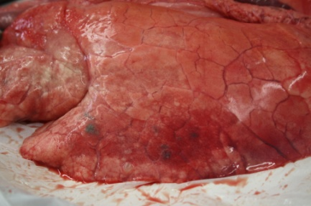
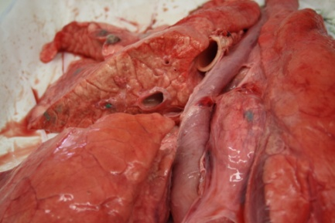
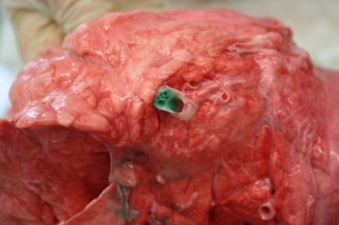
Abb. 5 - 7: Innerer Bau der Lunge; Untersuchung mit Kreidestaub
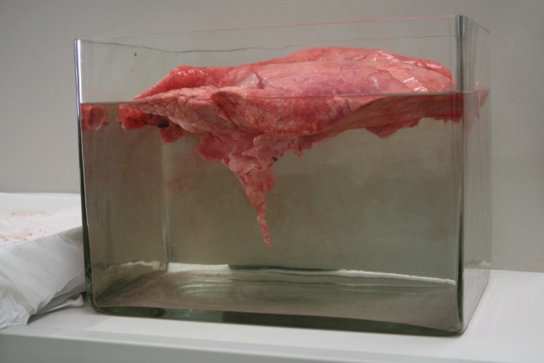
Der Kreidestaub ist über Luftröhre, Bronchien und Bronchiolen bis in die Lungenbläschen, die Alveolen, gelangt. Im Anschnitt sind Bronchien erkennbar; mit der Lupe kann man die gelappte Struktur der Lunge erkennen.
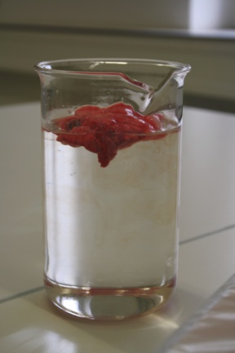
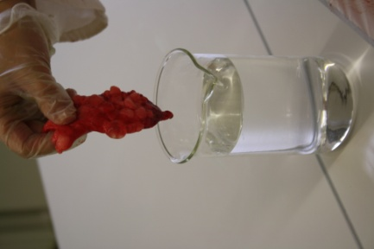

Abb. 8 - 10: Die Lunge schwimmt!
Durch die in der Lunge enthaltende Luft, hat sie eine geringere Dichte als Wasser. In einem Becherglas mit Wasser schwimmt das Lungengewebe. Der Versuch kann auch mit der gesamten Lunge durchgeführt werden.

http://elib.tiho-hannover.de/dissertations/busleyd_ws14.pdf; S. 18 (aufgerufen am 12.03.2016)
RICHTLINIE ZUR SICHERHEIT IM UNTERRICHT (RiSU), Empfehlung der Kultusministerkonferenz Beschluss der KMK vom 09.09.1994 i. d. F. vom 27.02.2013

